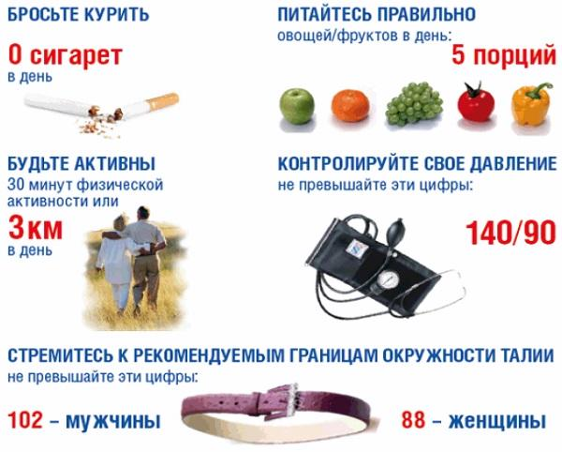
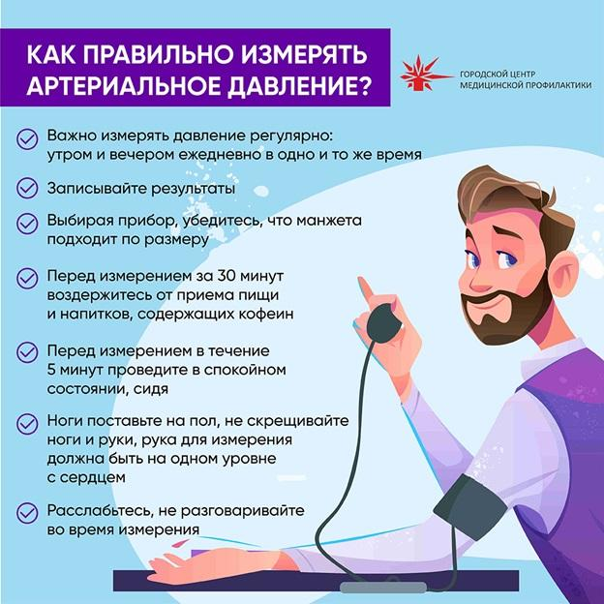

ГБУ «Государственный научно-исследовательский центр профилактической медицины» ГБУЗ РК «Центр общественного здоровья и медицинской профилактики»

Анкета по раннему выявлению

сердечно - сосудистых заболеваний
Показатель | Баллы
1. Возраст | М | Ж
до 30 лет | 1 | 0
30-40 лет | 3 | 2
40-50 лет | 5 | 4
50-60 лет | 6 | 5
старше 60 лет | 7 | 6
2. Наследственность
(наличие сердечно-сосудистых заболеваний у родственников или внезапная смерть родственника в трудоспособном возрасте)
не было | 0
у родственников в возрасте от 40 до 50 лет | 1
у 2 кровных родственников в любом возрасте | 3
у 3 кровных родственников в трудоспособном возрасе | 8
3. Курение
не курите | 0
1-10 сигарет в сутки | 3
более 11 сигарет в сутки | 8
4. Носит ли ваша жизнь стрессовый характер?
нет | 0
периодами | 4
да | 6
5. Питание
соблюдение правильного питания ежедневно (много овощей и фруктов в свежем виде, злаки, орехи, рыба, постное мясо, обезжиренные молочные продукты, яйца 1-3 в неделю, ограничение соли, жиров, отсутствие алкоголя) | 0
очень умеренное потребление мяса, жиров, мучного, сладкого | 1
несколько избыточное употребление | 3
без ограничений | 7
6. Масса тела (рост, см - 100)
без избыточной массы | 0
превышение до 5 кг | 2
превышение до 10 кг | 3
превышение до 15 кг | 4
превышение до 20 кг | 5
превышение более 20 кг | 6
7. Физическая активность
ходьба в быстром темпе ежедневно не менее 30 минут (или ходьба по 40 мин. до 3-4 раз в неделю, или занятия подвижными играми (волейбол, теннис, футбол) или велосипедные/лыжные прогулки, или активные плавательные нагрузки, или др. аналогичная нагрузка) | 2
отсутствие аналогичной нагрузки | 6
8. Артериальное давление
до 140/90 мм.рт.ст. | 1
свыше 140/90 мм.рт.ст. | 7
Общее количество баллов

Интерпретация данных анкетирования
Индивидуальный риск | Сумма баллов | Рекомендации
Максимальный | 43-55 | Срочная консультация кардиолога с выполнением всех его рекомендаций! При внезапном ухудшении состояния вызывайте «скорую» (тел. 0-3; с мобильного103).
Выраженный | 30-42 | Прикладывайте больше усилий к оздоровлению, профилактике и эффективному лечению.
Явный | 17-29 | Уделяйте больше времени и внимания своему здоровью, лечитесь регулярно!
Минимальный | 5-16 | Приложите усилия к коррекции факторов риска развития сердечно-сосудистых заболеваний!
Отсутствует | менее 5 | Продолжайте здоровый образ жизни и привлекайте к нему своих друзей и близких!

Форма отчета анкетирования по артериальной гипертензии

Всего человек:

В т.ч.:мужчин –

женщин -
Индив. риск | Сумма баллов | мужчин | женщин | Общее кол-во
Максимальный | 43-55
Выраженный | 30-42 | .
Явный | 17-29
Минимальный | 5-16
Отсутствует | менее 5
